Contenuto della cartella ArchNN2

File per esperimenti completi,

File di configurazione:

## FIle Parametri scritto con YAML

file:
input: /home/riccardo/Focus/Datasets/nucleosomi/FirstGroup/elegansData.data
dirOut: ./out/Elegans

output: fout_Elegans

parametri_rete:
# kernel_length: [4, 6, 8, 10, 12, 14, 16, 18, 20]
kernel_length: [4, 6, 8]
filters: 50
hidden_size: 100

training:
# CAMBIARE IL NUMERO DI EPOCHE
# epochs: [10, 20, 30, 40, 50, 60 ]
epochs: [10, 20, 30]
k_fold: 10
folds: 2

batch_size: 40
validation_split: 0.1
verbose: 0

training_size: -1
shuffle: False

strutture file eguale per Elegans, Melanogaster e Human.

Architetture della rete

model.add(Conv1D(filters, kernel_len, input_shape=inputShape, kernel_regularizer=l2(beta), padding='same'))
model.add(Activation('relu'))
model.add(MaxPooling1D())
model.add(Dropout(0.5))
model.add(LSTM(units=50, return_sequences=True, kernel_regularizer=l2(beta), recurrent_dropout=0.1))
model.add(Dropout(0.5))
model.add(Flatten())
model.add(Dense(150, kernel_regularizer=l2(beta), activation='relu'))

model.add(Dropout(0.5))
model.add(Dense(1, kernel_regularizer=l2(beta), activation='sigmoid'))

optim = optimizers.Adam(lr=0.0003)
model.compile(optimizer=optim, loss='binary_crossentropy')

quindi eguale a

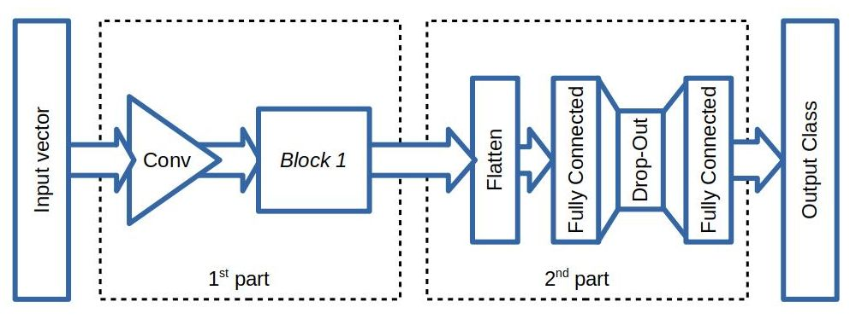
con in Block1 una LSTM

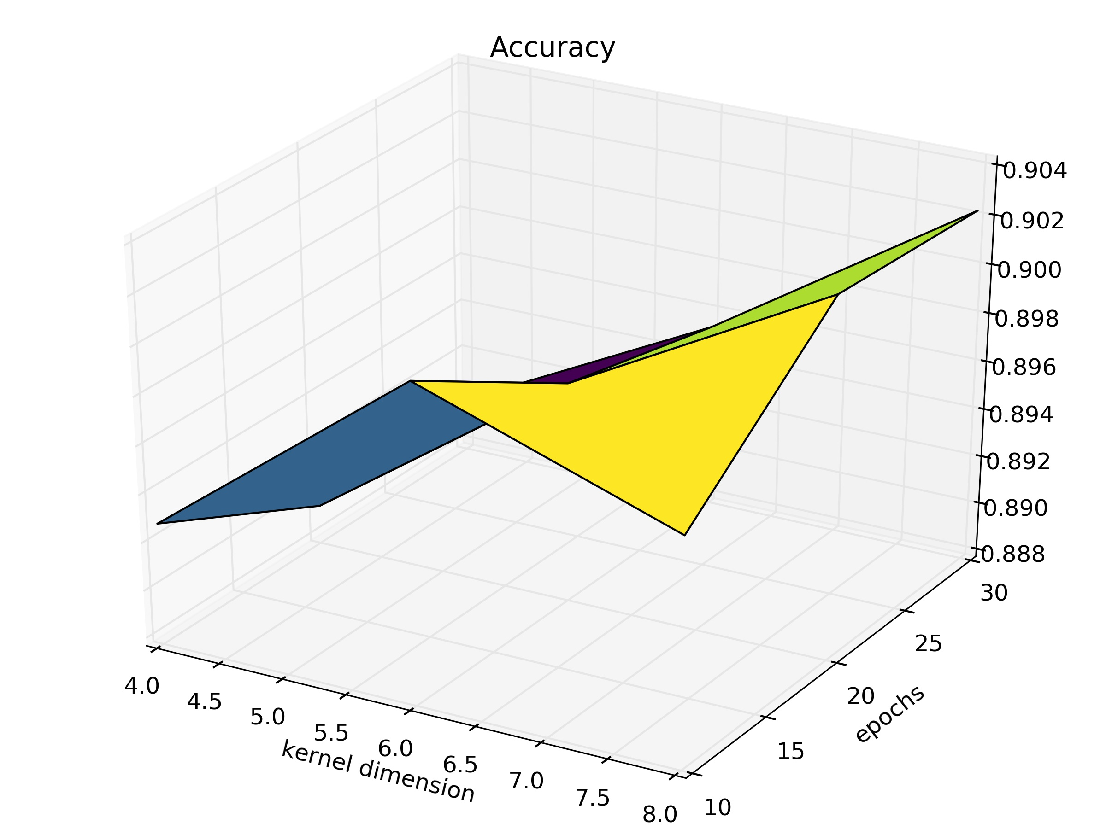
I risultati sono dati con riferimento a tre distinte “lunghezze” dell’esperimento e sono di questo tipo (questo e’ il grafico di una accuracy:

